滇池学院理工学院
实验报告

课程名称 计算机网络
课程性质 专业必修
实验名称 初级网络配置
实验时间 2026 年04月08日 第 56 节
年级 2024 专业班级 计算机科学与技术1班
姓名 唐明强 学 号 20242122002

评分


教师签名

- 实验目的
1.了解VLAN技术的产生背景
2.识别数据所属的VLAN
3.掌握不同的VLAN划分方式
4.描述网络中VLAN数据的通信过程
5.掌握VLAN的基本配置
二、知识点
华为提供的命令按照一定的格式设计，用户可以通过命令行界面输入命令，由命令行界面对命令进行解析，实现用户对路由器的配置和管理。
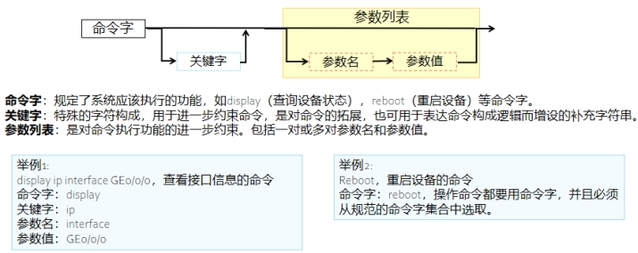

基于接口划分VLAN原理
1.根据交换机的接口来划分VLAN。
2.网络管理员预先给交换机的每个接口配置不同的PVID，将该接口划入PVID对应的VLAN。
3.当一个数据帧进入交换机时，如果没有带VLAN标签，该数据帧就会被打上接口指定PVID的Tag，然后数据帧将在指定PVID中传输。
4.缺省VLAN，PVID
Port VLAN ID，是接口上的缺省VLAN。
取值：1~4094。
三、实验内容
本次实验使用eNSP中S5700完成实验。
组网需求：
某企业的交换机连接有很多用户，且相同业务用户通过不同的设备接入企业网络。为了通信的安全性，企业希望业务相同用户之间可以互相访问，业务不同用户不能直接访问。
可以在交换机上配置基于接口划分VLAN，把业务相同的用户连接的接口划分到同一VLAN。这样属于不同VLAN的用户不能直接进行二层通信，同一VLAN内的用户可以直接互相通信。


主机1-4的IP地址分配192.168.1.1-192.168.1.4 /24
Access接口
Trunk接口
SW1
主机1
主机2
主机3
主机4
VLAN 10
VLAN 10
VLAN 20
VLAN 20
SW2
GE0/0/1
PVID 10
GE0/0/2
PVID 20
GE0/0/3
PVID 1
GE0/0/1
PVID 10
GE0/0/2
PVID 20
GE0/0/3
PVID 1
要求：主机1可以访问主机3，不可以访问主机2、4
主机2可以访问主机4，不可以访问主机1、3
SW1配置：
创建VLAN：
[SW1] vlan 10
[SW1-vlan10] quit
[SW1] vlan 20
[SW1-vlan20] quit
配置Access接口，并加入对应的VLAN：
[SW1] interface GigabitEthernet 0/0/1
[SW1-GigabitEthernet0/0/1] port link-type access
[SW1-GigabitEthernet0/0/1] port default vlan 10
[SW1] interface GigabitEthernet 0/0/2
[SW1-GigabitEthernet0/0/2] port link-type access
[SW1] vlan 20
[SW1-vlan20] port GigabitEthernet0/0/2
[SW1-vlan20] quit
配置Trunk接口，并创建对应的允许通过列表：
[SW1] interface GigabitEthernet 0/0/3
[SW1-GigabitEthernet0/0/3] port link-type trunk
[SW1-GigabitEthernet0/0/3] port trunk pvid vlan 1
[SW1-GigabitEthernet0/0/3] port trunk allow-pass vlan 10 20
验证配置：
[SW1]display vlan
The total number of vlans is : 3
-------------------------------------------------------------------------------
U: Up; D: Down; TG: Tagged; UT: Untagged;
MP: Vlan-mapping; ST: Vlan-stacking;
#: ProtocolTransparent-vlan; *: Management-vlan;
-------------------------------------------------------------------------------
VID Type Ports
-------------------------------------------------------------------------------
1 common UT:GE0/0/3(U) ……
10 common UT:GE0/0/1(U)
TG:GE0/0/3(U)
20 common UT:GE0/0/2(U)
TG:GE0/0/3(U)
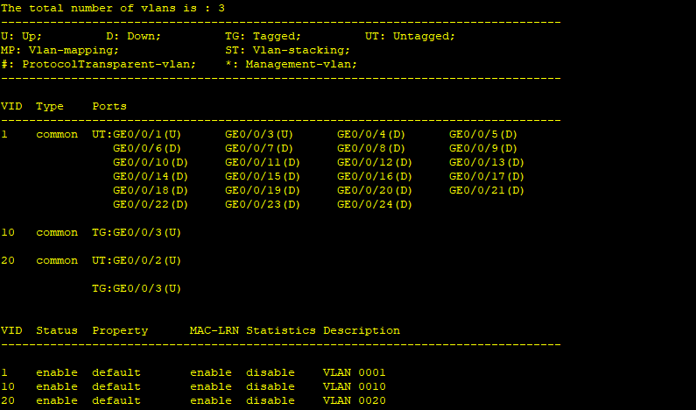
SW2配置：
创建VLAN：
[SW2] vlan batch 10 20
配置Access接口，并加入对应的VLAN：
[SW2] interface GigabitEthernet 0/0/1
[SW2-GigabitEthernet0/0/1] port link-type access
[SW2-GigabitEthernet0/0/1] port default vlan 10
[SW2] interface GigabitEthernet 0/0/2
[SW2-GigabitEthernet0/0/2] port link-type access
[SW2] vlan 20
[SW2-vlan20] port GigabitEthernet0/0/2
[SW2-vlan20] quit
配置Trunk接口，并创建对应的允许通过列表：
[SW2] interface GigabitEthernet 0/0/3
[SW2-GigabitEthernet0/0/3] port link-type trunk
[SW2-GigabitEthernet0/0/3] port trunk pvid vlan 1
[SW2-GigabitEthernet0/0/3] port trunk allow-pass vlan 10 20
验证配置：
[SW2]display vlan
The total number of vlans is : 3
-------------------------------------------------------------------------------
U: Up; D: Down; TG: Tagged; UT: Untagged;
MP: Vlan-mapping; ST: Vlan-stacking;
#: ProtocolTransparent-vlan; *: Management-vlan;
-------------------------------------------------------------------------------
VID Type Ports
-------------------------------------------------------------------------------
1 common UT:GE0/0/3(U) ……
10 common UT:GE0/0/1(U)
TG:GE0/0/3(U)
20 common UT:GE0/0/2(U)
TG:GE0/0/3(U)
验证测试：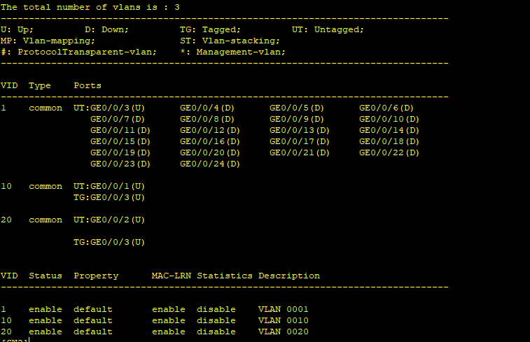
主机1
PC>ping 192.168.1.3

Ping 192.168.1.3: 32 data bytes, Press Ctrl_C to break
From 192.168.1.3: bytes=32 seq=1 ttl=128 time=47 ms
From 192.168.1.3: bytes=32 seq=2 ttl=128 time=47 ms
From 192.168.1.3: bytes=32 seq=3 ttl=128 time=31 ms
From 192.168.1.3: bytes=32 seq=4 ttl=128 time=31 ms
From 192.168.1.3: bytes=32 seq=5 ttl=128 time=63 ms

--- 192.168.1.3 ping statistics ---
5 packet(s) transmitted
5 packet(s) received
0.00% packet loss
round-trip min/avg/max = 31/43/63 ms

PC>ping 192.168.1.2

Ping 192.168.1.2: 32 data bytes, Press Ctrl_C to break
From 192.168.1.1: Destination host unreachable
From 192.168.1.1: Destination host unreachable
From 192.168.1.1: Destination host unreachable
From 192.168.1.1: Destination host unreachable
From 192.168.1.1: Destination host unreachable

--- 192.168.1.2 ping statistics ---
5 packet(s) transmitted
0 packet(s) received
100.00% packet loss

PC>ping 192.168.1.4

Ping 192.168.1.4: 32 data bytes, Press Ctrl_C to break
From 192.168.1.1: Destination host unreachable
From 192.168.1.1: Destination host unreachable
From 192.168.1.1: Destination host unreachable
From 192.168.1.1: Destination host unreachable
From 192.168.1.1: Destination host unreachable

--- 192.168.1.4 ping statistics ---
5 packet(s) transmitted
0 packet(s) received
100.00% packet loss

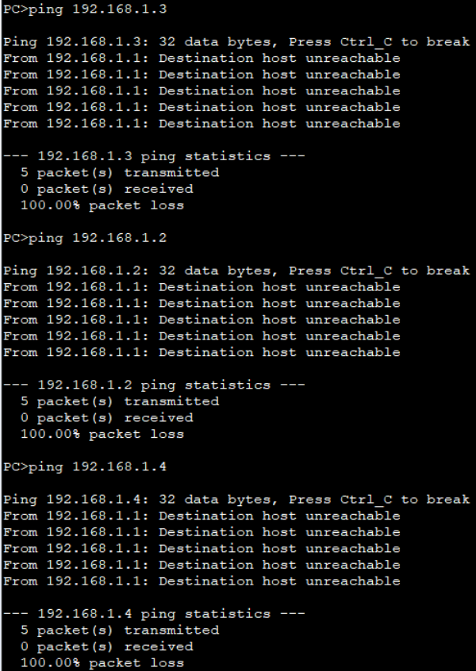

主机2
PC>ping 192.168.1.4

Ping 192.168.1.4: 32 data bytes, Press Ctrl_C to break
From 192.168.1.4: bytes=32 seq=1 ttl=128 time=78 ms
From 192.168.1.4: bytes=32 seq=2 ttl=128 time=78 ms
From 192.168.1.4: bytes=32 seq=3 ttl=128 time=94 ms
From 192.168.1.4: bytes=32 seq=4 ttl=128 time=94 ms
From 192.168.1.4: bytes=32 seq=5 ttl=128 time=110 ms

--- 192.168.1.4 ping statistics ---
5 packet(s) transmitted
5 packet(s) received
0.00% packet loss
round-trip min/avg/max = 78/90/110 ms

PC>ping 192.168.1.1

Ping 192.168.1.1: 32 data bytes, Press Ctrl_C to break
From 192.168.1.2: Destination host unreachable
From 192.168.1.2: Destination host unreachable
From 192.168.1.2: Destination host unreachable
From 192.168.1.2: Destination host unreachable
From 192.168.1.2: Destination host unreachable

--- 192.168.1.1 ping statistics ---
5 packet(s) transmitted
0 packet(s) received
100.00% packet loss

PC>ping 192.168.1.3

Ping 192.168.1.3: 32 data bytes, Press Ctrl_C to break
From 192.168.1.2: Destination host unreachable
From 192.168.1.2: Destination host unreachable
From 192.168.1.2: Destination host unreachable
From 192.168.1.2: Destination host unreachable
From 192.168.1.2: Destination host unreachable

--- 192.168.1.3 ping statistics ---
5 packet(s) transmitted
0 packet(s) received
100.00% packet loss
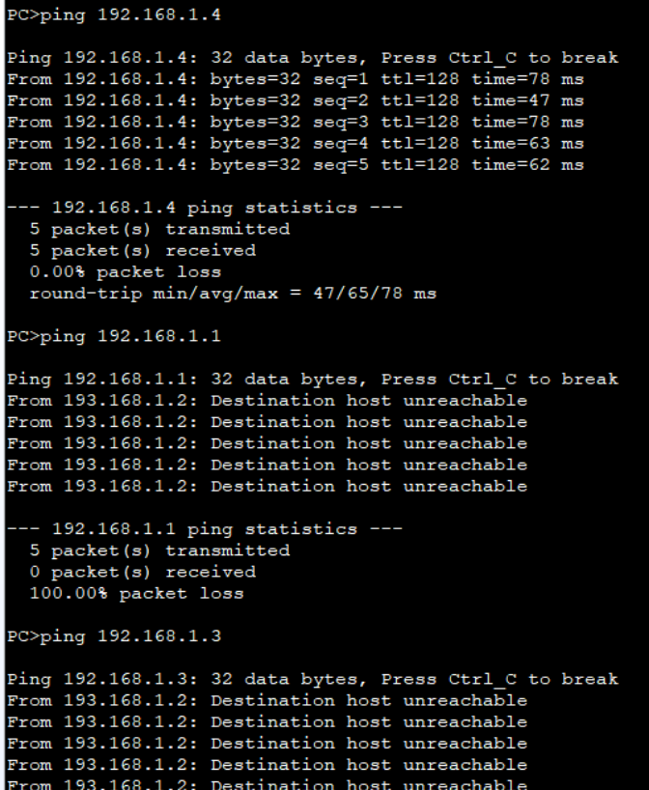
四、实验结果与分析
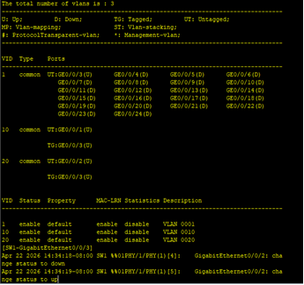
本次实验通过在华为交换机上配置VLAN，验证了Access与Trunk接口的功能。同VLAN的PC间可正常通信，不同VLAN间被隔离，达到了广播域划分的目的。配置过程中路由器无法识别交换机命令，改用S系列交换机后问题解决，证明设备类型对命令集的影响。实验结果符合预期，成功实现了二层网络的逻辑分段。

